明德精学 笃行致强



2026级本科生选课指南



登录教学管理与服务平台
建议浏览器使用：Chrome、Microsoft Edge、火狐、IE（10.0以上版本）、360极速版
- 方式一：输入网址登录：http://jwstudent.lnu.edu.cn/login
- 方式二：进入辽宁大学教务处官网（https://jwc.lnu.edu.cn/），首页底部“快速导航”，点击“辽宁大学高校教学管理与服务平台（学生入口）”

第一步：登录
- 账号：学生本人学号；初始密码：Lnu+身份证后六位+@，例如Lnu20168X@
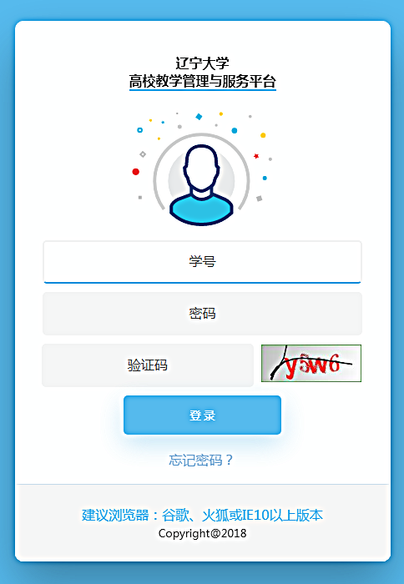

第二步：设置密码找回方式
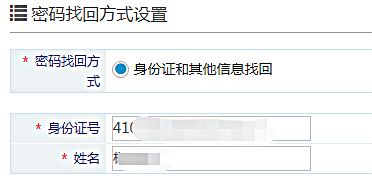

第三步：修改密码
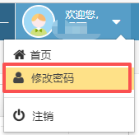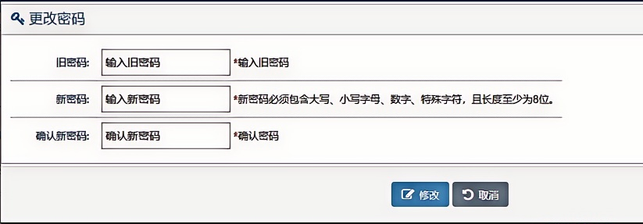

系统功能简介
- 个人管理：可查询并维护学籍信息、主修培养方案、学籍异动、学业预警信息；申请办理异动、缓考等业务
- 选课管理：可查询当学期课表，进行选课、退课等
- 教学评估：可开展学生评教
- 教学资源：可查询当学期全校教室空闲情况，查询教师、教室、班级、课程课表等
- 综合查询：可查询考试成绩、学培养方案完成情况、本学期课程安排、课程基本信息
- 考务管理：可查询当学期考试安排
- 通知栏：可阅读当学期教务处发布的各类面向学生的通知，例如选课通知，考试通知等
- 常用下载：可下载各类常用申请表
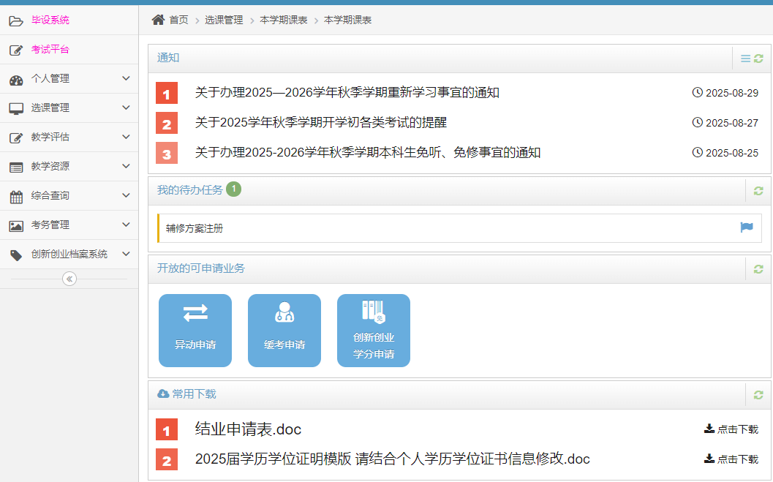

培养信息查询

第一步：查询学籍信息
- 个人管理→学籍管理→学生学籍信息
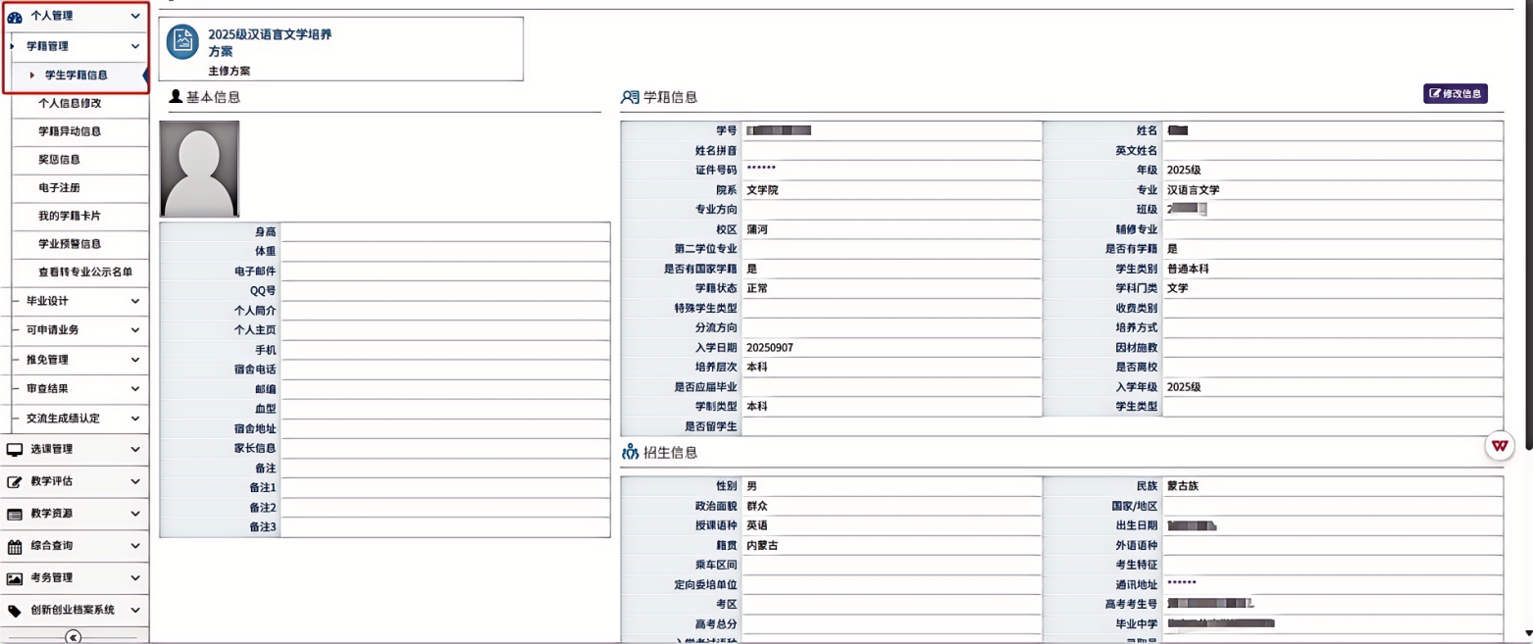

第二步：查询个人培养方案信息
- 个人管理→学籍管理→学生学籍信息→点击“主修方案”
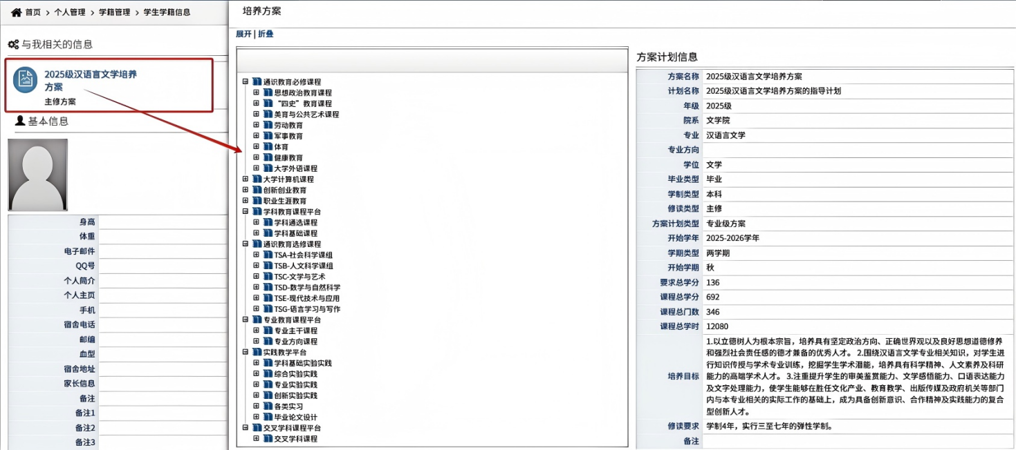
- 点击“课程课组名称”，例如，思想政治理论课程，了解每门课程或每个课组的具体修读要求

选课管理

选课流程
- 制定个人修读计划：学生在教务秘书、学业导师的指导下，按照所在年级、专业（类）的培养方案、指导性教学计划规定，以及教务处下发的当学期选课手册，制定个人修读计划及拟选课程清单。
- 预选：学生依据个人修读计划及拟选课程清单，在规定时间内登录教务系统完成预选。
- 正选：在规定时间内登录教务系统，查看预选结果。对在抽签环节中，未抽中的课程进行重新选课。该阶段，未超过课容量的课程均可进行选课，也可以退选已选中的课程。
- 补、退选：对于错选或漏选的课程，应在规定的时间内进行补、退选，逾期将不再处理补退选事宜。
- 课表查询：本阶段学生可登录教务系统查询个人课表，按照选定的课程表完成全部课程修读。

选课原则
- 学生必须按照所在年级、专业的指导性教学计划规定进行选课和修读。其中必修课模块（包括校定必修课和专业必修课）要求学生必须按照所在专业教学计划规定修读完成全部课程和教学环节并获得相应学分；选修课部分要求选修并获得规定的学分，选修课学分不能替代必修课学分。教学计划规定的通识课程平台、实习实践、毕业论文（设计）等各类教学环节要求必须完成。
- 关于选修课程模块的修读，学生必须修读足够的选修课程并获得相应学分，以完成所在专业教学计划规定的选修课总学分要求。
- 允许自主安排学习进程。学生可在学业导师的指导下，根据本人情况，不完全按照教学计划设置的学期修读课业，而适当调整课业安排形成适合个人的课业修读进程。但有严格接续关系的课程，不允许先选修后续课程。
- 学生每学期选修课程学分总数一般应不高于30学分，不低于12学分。
- 选课必须遵循必修课优先，选修课其次的原则。

选课模式
- 直选式：先选先得，以课容量为限。
- 志愿式：不限制选课人数，预选结束后由系统统一抽签，以最终抽签结果为准。

选课操作

第一步：阅读选课公告，了解选课日程安排
选课日程 | 2026级新生选课时间安排
预 选 | 9月9日（星期三）10:00—9月11日（星期五）15:00
正 选 | 9月15日（星期二）10:00—9月18日（星期五）15:00
补 选 | 9月22日（星期二）10:00—9月24日（星期四）15:00
课表查询 | 9月28日（星期一）10:00起
温馨提醒：请在规定的时间内登录系统参加选课。

第二步：查询已预置课程
- 选课管理→选课结果，查看已预置的课程信息
温馨提醒：预置课程均为必修类课程，禁止删除。
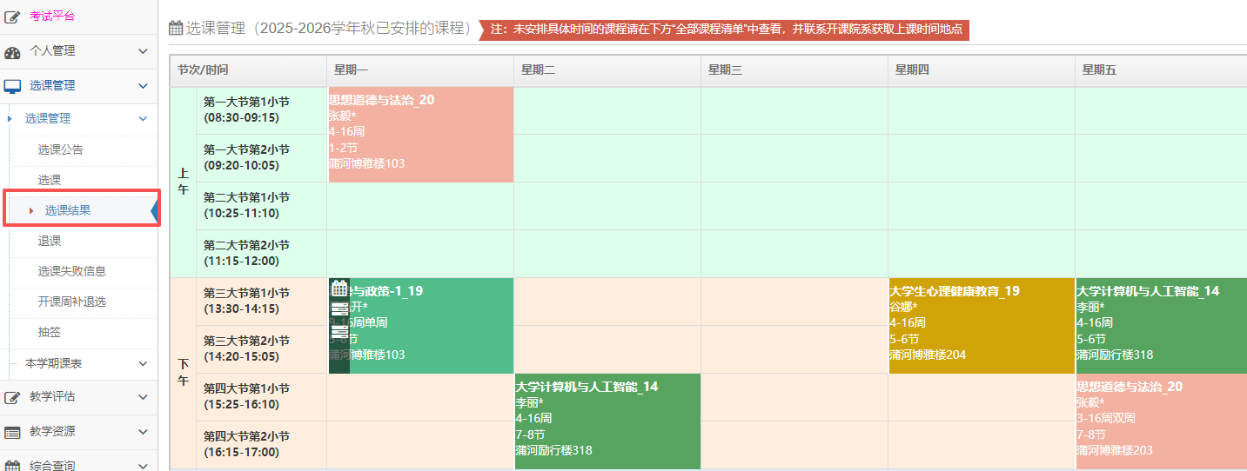

第三步：方案课程选课
- 选课管理→选课→方案选课
- 按照“课程信息”选课：输入“课程号”或“课程名”→点击“查询”，查询课程开设信息→选择“课程”→点击“提交”
- 按照“方案课程”选课：直接点击“方案课程”，查询方案下本学期开设的所有课程→选择“课程”→点击“提交”
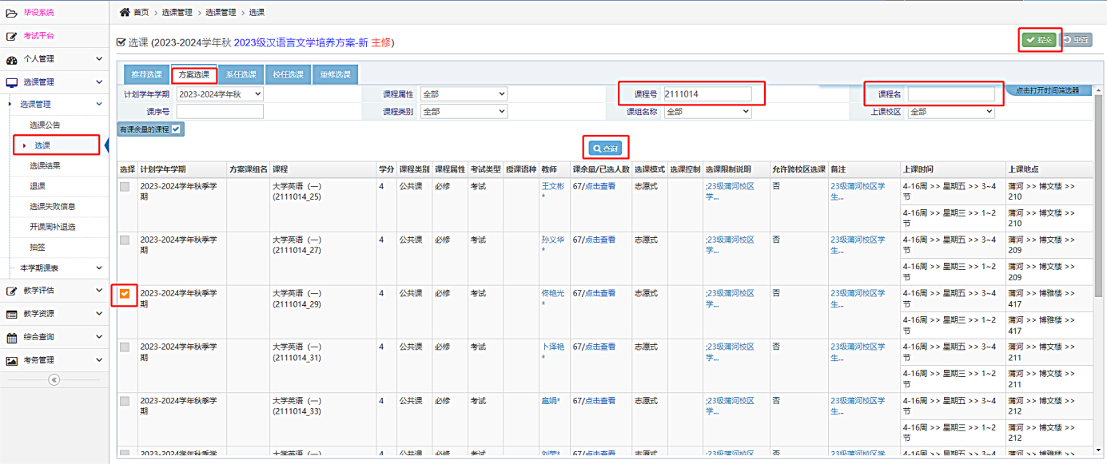
- 按照“空闲时间”选课：打开“时间筛选器”
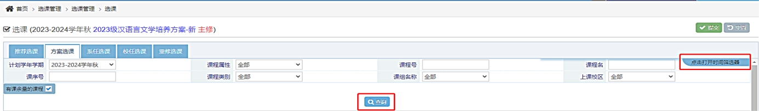
- “蓝色”代表该时间段已安排课程
- “灰色”代表该时间段未安排课程，可选课，选择“课程”，点击“提交”
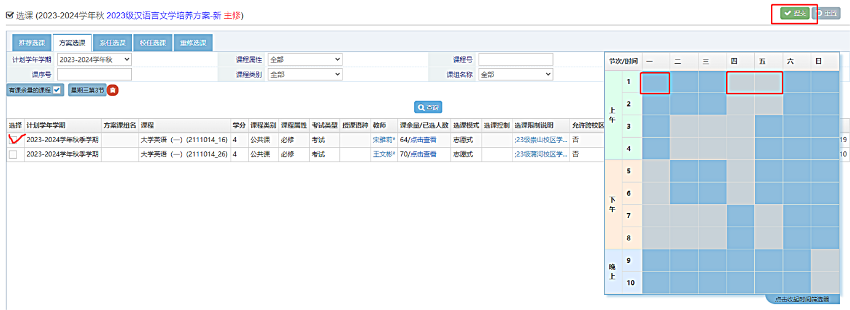
- 选课结果：“提交”之后，系统自动跳转至选课结果
- 选课成功
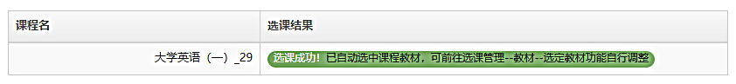
- 选课失败
原因一：上课时间冲突
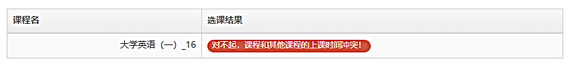
原因二：跨校区选课
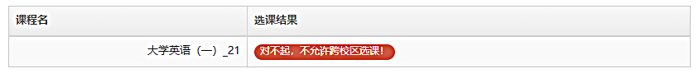
原因三：无课容量
- 选课模式为“直选式”的课程以课容量为限，先到先得，选满为止
- 选课模式为“志愿式”的课程预选阶段无课容量限制
- 退选课程：选课管理→退课→点击课程前“垃圾桶”删除需退选的课程
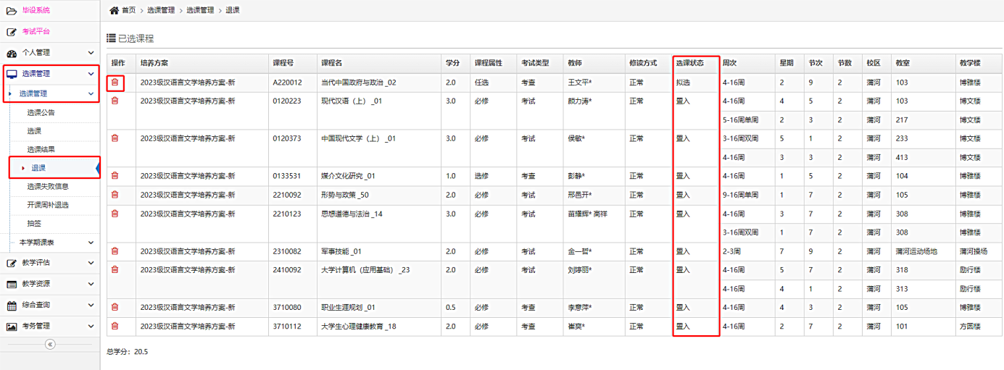

第四步：通识选修类课程选课
- 选择“校任选课”→点击“查询”→选择“课程”→点击“提交”
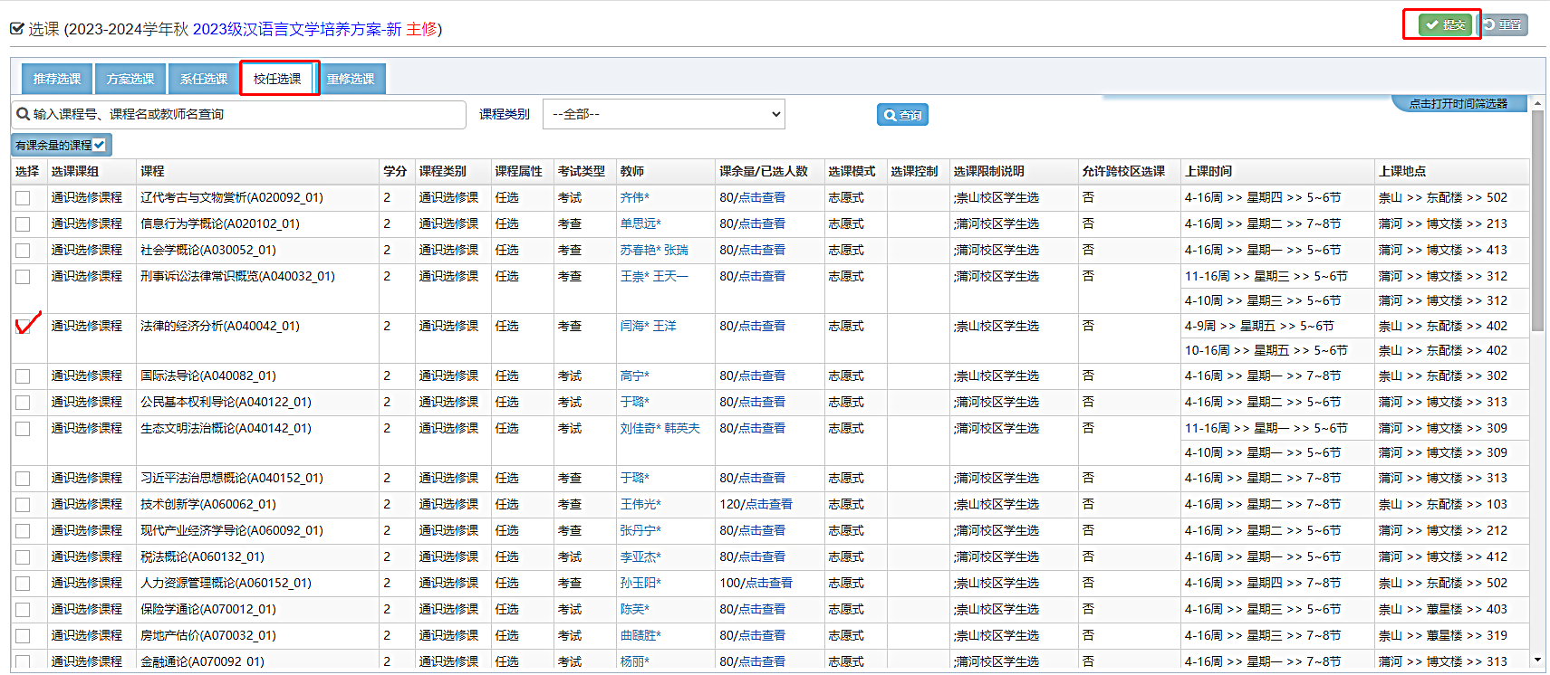

第五步：查询本学期课表
- 选课管理→本学期课表→选择“导出”“打印”或“截屏”保存
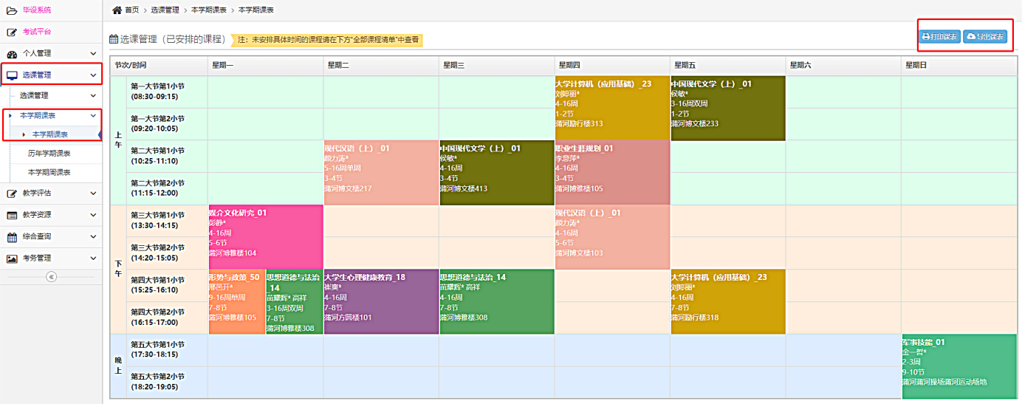
温馨提醒：请按照课表显示时间、地点上课。

选课注意事项

关于选课手册的使用
- 应注意查看所选课程的课程号、课序号、上课时间、开课校区、选课限制说明等课程信息。
- 选课手册上所列课程上课时间、地点仅供选课期间参考，课程安排会根据选课情况适当调整，准确课程安排请以最终系统显示为准。
- 相同课程号下不同课序号，代表该门课程至少存在两个课堂，任课教师、上课时间、地点均可能不同。在填写选课清单及选课时，务必注意区分。

关于拟选课程清单
选课开始前，学生可在教学秘书、学业导师指导下，参考当学期下发的选课手册，按照个人修读计划认真制作拟选课程清单。

关于预置课程
学生开始选课前可查看已预置的必修类课程，请勿随意删除该部分课程，以免影响毕业资格审查。

关于取消开课
当选修类课程选课人数不足20人时，原则上取消开课，系统将自动删除该门课程的选课记录。选课学生可在补选阶段重新登录系统重新选择相似课程。

关于改补退选课程
- 课程选定后因特殊情况必须改、退选时，须在规定时间内进行更改，非规定时间不得更改。
- 未办理正式手续而擅自改选课程者，将无法获得该门课程的学分及成绩。
- 对已选课程未办理正式退课手续，无故未参加该门课程学习、考核等规定教学环节的学生，该课程成绩按“0”分记录。

关于课程修读
- 学生经过选课程序选定的课程，必须按照课程要求上课、参加日常及期末考核等教学环节。无故旷考，课程成绩以“0”分记录。
- 学生未经选课程序选课，擅自参加课程学习、考试、实验等教学环节，将不予记录成绩，且不能获得相应的学分。

关于分校区选课
选课时应注意区分课程所开设校区，原则上禁止跨校区修读。如因特殊情况需跨校区选课，应保证能达到相关要求。

关于课容量、课余量
课容量表示该课堂所能容纳上课学生人数的上限。课余量＝课容量－已选课人数。当一门课程课余量为0时，表示该课程选课人数已达上限，未选课的学生将无法选择该门课程。

